2022年11月29日，八（6）班同学们安静的在教室里观看“天宁星课堂”，他们正在通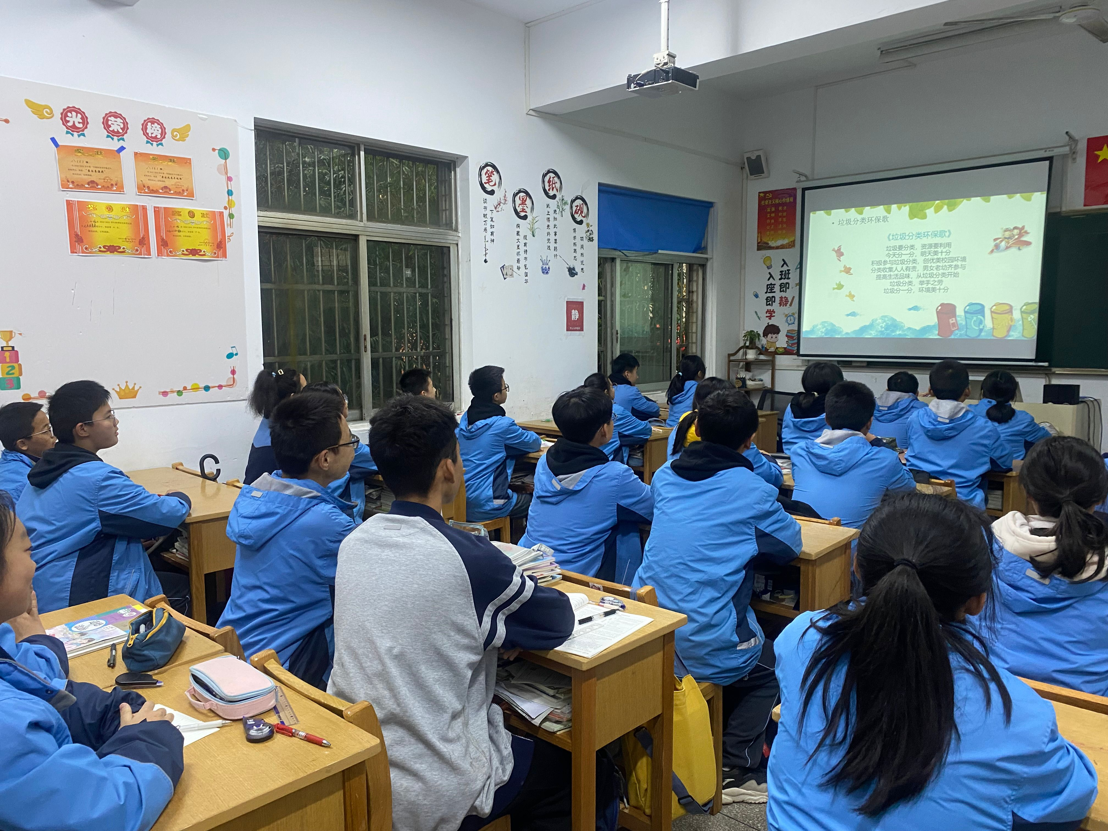过课堂中同学和老师的介绍来了解更多关于神舟飞船的历史。2022年六月五日十时四十四分，带有三名航天员的神舟十四号飞船，发射成功，这是中国空间站任务转入建造阶段后的首次载人飞行，也是中国人的第九次太空远征。视频里参观了中国航天发展进程，从2003年到目前，无数的航天员奔赴太空战场，为中国航天事业发展作出伟大奉献，航天事业的发展也表示着我们的祖国在不断发展，同学们通过观看这次的视频，学习了很多航天知识。